Вопросы по горизонтали:
1. Трёхсложный размер стиха. 5. Троп: "Я три тарелки съел". 6. Троп: "Красна девица". 7. Четверостишие, стихотворная форма народов Востока. 11. Особый тип художественной речи, отличный от прозы. 12. Предмет или слово, условно выражающий суть явления. 13. Стихотворение из 14 стихов. 15. Троп: "Утешится безмолвная печаль, и резвая задумается радость". 16. Повтор звуков, связывающих окончания двух и более строк. 18. Автор стихотворного произведения. 19. Двусложный размер стиха. 20. Строфа из восьми строк с твёрдой схемой рифм. 22. Повторяемость в стихотворной речи однородных звуковых особенностей. 25. Двусложный размер стиха. 26. Условная единица, при помощи которой определяется размер стиха. 28. Употребление слова в переносном значении. 29. Стилистическая фигура: "Ведь он друг был мне!"
31. Один из видов лиро-эпического жанра. 32. Троп: "Пчела из кельи восковой летит за данью полевой". 33. Троп, высшая степень иронии. 35. Троп: "Царь зверей". 37. Жанровая форма лирики. 39. Стилистическая фигура: "Молодым везде у нас дорога, старикам везде у нас почёт". 41. Трехсложный размер стиха
43. Трехсложный размер стиха. 44. Вид звукописи, повторение гласных звуков.
45. Талант поэта

Вопросы по вертикали:
1. Время написания произведения. 2. Четверостишие. 3. Музыкальный инструмент, под звуки которого исполнялись стихи, песни. 4. Стилистическая фигура: "Дождь сеял и на леса, и на поля, и на Днепр". 6. Стилистическая фигура: "Мне бы хотелось знать, отчего я титулярный советник? Почему именно титулярный советник?» 8. Название вопроса - стилистическая фигура: "Знаете ли вы украинскую ночь?" 9. Троп: "В сто сорок солнц закат пылал".
10. Троп: "Ай, Моська, знать она сильна, что лает на слона!" 11. Троп: "И слышно было до рассвета, как ликовал француз". 14. Небольшое лирическое произведение в стихотворной форме. 17. Стилистическая фигура: "Богатый и в будни пирует, а бедный и в праздник горюет". 21. Вид звукописи, повтор согласных звуков: "Грохочет эхо по горам, как гром, гремящий по громам".
23. Стилистическая фигура: "Швед, русский - колет, рубит, режет..."
24. Стилистическая фигура: "Вместо хлеба - камень, вместо учения - колотушка". 27. Троп: "Ниже тоненькой былиночки надо голову клонить".
30. Стилистический приём: "И снова. Гулливер. Стоит. Сутулясь".
34. Небольшое стихотворение, один из видов сатирической поэзии.
35. Стихотворные произведения. 36. Стилистическая фигура: "Люблю грозу в начале мая, люблю весенний первый гром". 38. Стихотворение философско - исторического содержания. 40. Сочетание стихов, образующее единство.
42. Торжественное стихотворное произведение.

Муниципальное общеобразовательное учреждение
«Староювалинская средняя общеобразовательная школа»
Областной конкурс кроссвордов «Умники и умницы»
Кроссворд на тему: «Анализ художественного текста»

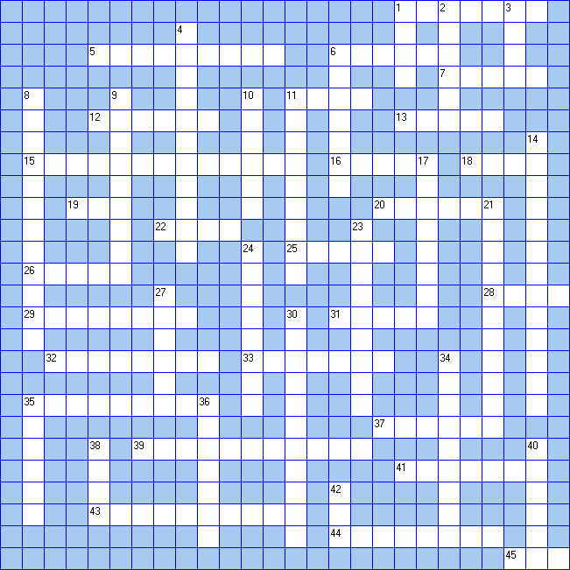

Автор работы: Фомина Антонина Ивановна,
ученица 7 класса МОУ «Староювалинская СОШ»

Адрес: 636165. Томская область, Кожевниковский район, с. Старая Ювала, ул. Октябрьская, 1. Телефон: (8-244) 41-154
Руководитель: Сосковец Тамара Александровна, учитель русского языка и литературы

Пояснительная записка.
Кроссворд выполнен в программе PikOCross 2.0 Lite. Кроссворд предназначен для учеников 9 и 11 классов. Цель работы: при подготовке к итоговой аттестации в форме ЕГЭ повторить изученный материал по теме «Анализ художественного текста». Используемая литература: 1. «Краткий словарь литературоведческих терминов» М. Просвещение. 1996г.

